教学设计
课程基本信息
学科 | 数学 | 年级 | 四 | 学期 | 春季
课题 | 三角形的内角和
教科书 | 书 名：义务教育教科书数学四年级下册  出版社：人民教育出版社 出版日期：2022年12月
教学目标
1.在量一量、剪一剪、拼一拼等活动中探究、理解、掌握三角形的内角和是180°。
2.在动手活动中，感受“转化”思想的应用，发展空间观念。
3.在探究中感受数学的科学性、严谨性，形成良好的数学学习习惯。
教学内容
教学重点：
理解和掌握三角形的内角和是180°。
教学难点：
验证“三角形的内角和是 180°”的方法。
教学过程

一、聚焦问题，引发猜想
（一）揭示课题，自由提问
今天我们学习的是三角形内角和，关于这个知识你都知道了什么？还能提出什么问题？

预设1：什么是内角？什么是三角形内角和？

预设2：三角形内角和是多少度？怎么计算？

预设3：三角尺内角和是180°，所有的三角形内角和都是180°吗？

预设4：三角形内角和有什么用？
（二）明确概念，聚焦问题
什么是内角？什么是三角形内角和？
预设1：三角形的三个角就是三角形的三个内角，三角形的内角和就是这三个内角度数之和。
小结：三角形的这三个角就是三角形的内角，这三个内角的度数之和就是三角形的内角和。
（三）基于经验，大胆猜想
关于三角形内角和度数的问题。你有什么猜想？
预设1：上个学期我们认识了两个不同的三角尺，他们都是直角三角形，两个不一样的直角三角形它们的内角和都是180°，所以所有的直角三角形内角和都是180°。
预设2：我认为不只是直角三角形，所有的三角形包括锐角三角形、钝角三角形他们的内角和都是180°。
预设3：如果三角形的内角和是180°，可以用什么方法可以验证？
三角形内角和是多少度？请你研究前先想一想，然后选择你喜欢的方法进行验证，并将验证的过程记录下来。
二、探究性质，层层递进
（一）自主探究，初次实践
1.量一量、算一算。
预设1：认为所有的三角形的内角和是180°，画一个三角形，用量角器量出三角形三个内角的度数，求和。
预设2：用量角器分别验证了锐角三角形、直角三角形和钝角三角形，分别量出它们各自的内角，再求和，得出的内角和是不同的。所以三角形内角和是变化的。
预设3：测量时会出现误差，所以进行了多次测量，并以表格的形式进行呈现。（感受误差的存在）
小结：初步感受三角形的内角和大约是180°。
（二）操作探究，减少误差
量角的过程中是有误差存在的，有没有减少误差的方法？
1.撕一撕。
看到180°，就会想到平角，于是把锐角三角形、直角三角形、钝角三角形的内角撕了下来，拼成一个平角。所以说任何三角形的内角和都是180°。
2.折一折。
把一个锐角三角形、直角三角形和钝角三角形的三个内角折到一起，形成了一个平角，也可以得到三角形的内角和是180°。
（三）利用转化，严谨推理
在拼接的过程中，难免会出现一些空隙，影响结果。还有不同的方法吗？
1．利用长方形求三角形内角和。
学生作品：

4×90°=360°
360°÷2=180°
小结：任意一个直角三角形内角和都是180°。
2.利用任意直角三角形内角和是180°的结论，证明任意三角形内角和都是180°。
大家能看懂他的想法吗？
学生作品：
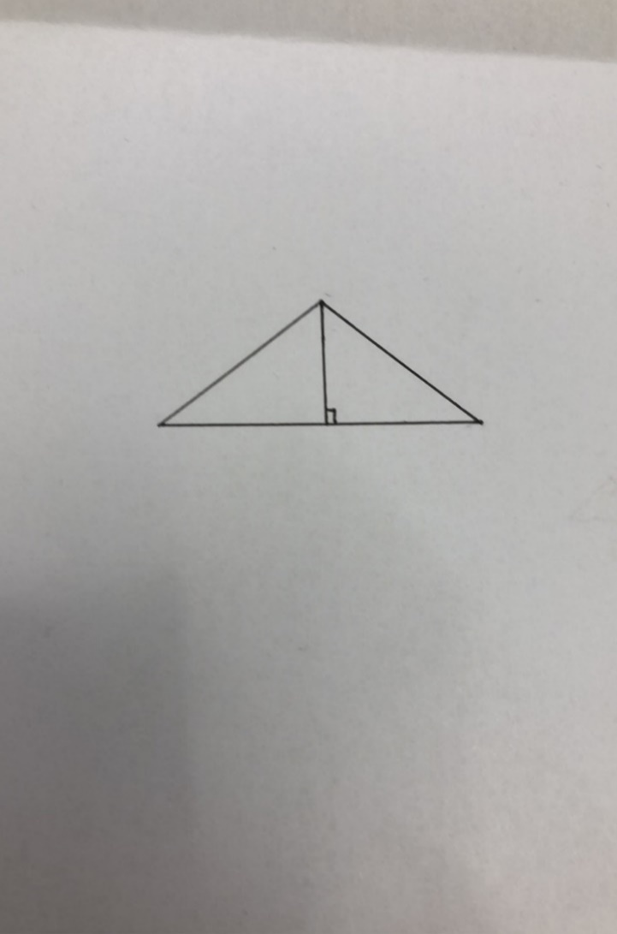
180°×2-90°-90°=180°
预设1：将一个钝角三角形沿高分成两个直角三角形，两个直角三角形的内角和是180°×2=360°，中间两个直角不是钝角三角形的内角，所以要减去。所以钝角三角形内角和都是180°。
预设2：锐角三角形也可以沿高分成两个直角三角形，也能得到锐角三角形内角是180°的结论。
小结：通过画高的方式将任意的三角形转化为直角三角形从而解决问题。
3.利用笔的转动证明三角形内角和是180°。
4.知识梳理、得出结论。
通过不同的方法，分别对锐角、直角、钝角三角形的内角和进行了探究。通过研究，我们可以得出任意三角形的内角和都是180°。
三、回顾反思，拓展提升
（一）巩固练习

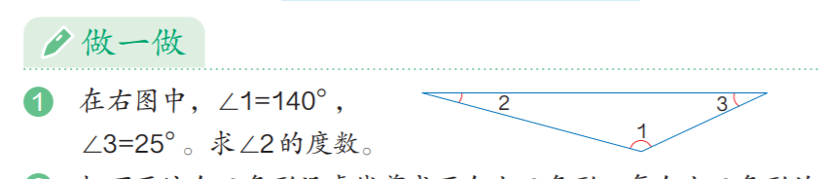
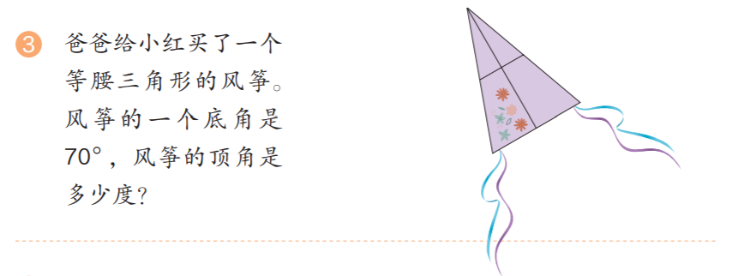
（二）回顾反思
回顾这节课的学习，你有哪些收获？还有什么问题？

